7мамыр Отан қорғаушылар куні

Мақсаты: 1мамыр Қазақстан халықтарының бірлігі күні. Балаларға Қазақстанның көп ұлтты мемлекет екенін түсіндіру.Ұлттардың достығы туралы түсініктерін кеңейту. Балаларға 7 – мамыр Отан қорғаушылар күні мерекесін сезіндіру. 9мамыр Жеңіс күні туралы түсініктерін молайту. Ұлы отан соғысының мазмұнын әңгімелеп осы соғыста ерлік көрсеткен барытлардың ерліктерін, жыл сайын жеңіс күнінің мерейлі мерекесін бүкіл халық тойлап отыратынын айтып, жеңіс салтанатын көре алмай кеткен боздақтардың, бүгінде саны азайып қалған майдангерлердің рухына бас ие отырып, балалрды отан қорғауға, Ұлы отан соғысының батырларының ерлік істеріне тағзым етуге батыл да ержүрек болуға үрету. Елін, жерін жаудан қорғай білуге, елінің потриоты болуға тәрбиелеу. Құрметті: Ата аналар, ұстаздар, балалар 7-мамыр Отан қорғаушылар күнімен және де 9-мамыр жеңіс күнімен құттықтаймыз. 7 мамыр Отан қорғаушылар күні мерекемізді бастауға рұқсат етіңіздер.
Жүргізуші:
Жауынгер біздің саңылақтар
Жауды жеңген солдаттар
Ардақта Отан- ел үшін
Бақытты туған жер үшін
Отан үшін мерт болғанды танып біл,
Оларды әсте ұытпайды халық бұл!
Ерлік даңқы ешқашанда өлмейдіді,
Батырлардың жүрегі отбоп жанып тұр!
Жеңіс күні құтты болсын,
Құтты болсын Аталар!
Ұмытпайды ешқашанда
Жауынгерді балалар.
Ән ұран айтылады.
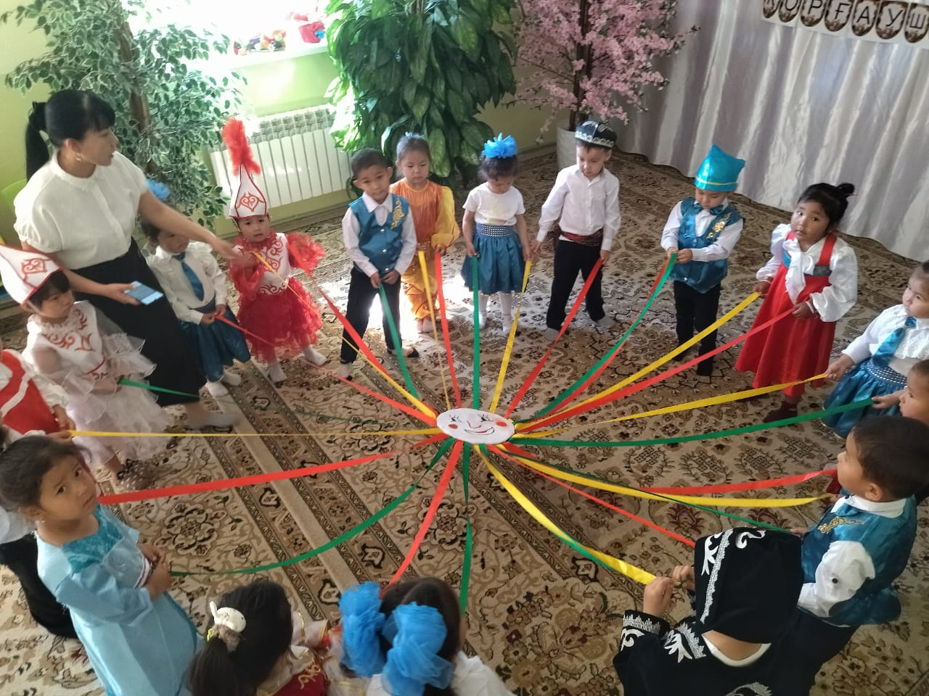
Абдурахман: Тебіренді тауың, желпінді далаң,
Көтерді көкке туларды ғалам.
Жеңістің ұлы күнімен сені,
Құттықтау үшін келіп тұр балаң.

Кәусар: Жеңіс келді далама,
Жеңіс келді ән болып.
Жеңіс келді қалама,
Келді ауылға сән көрік.
Ән:«Әрқашан күн сөнбесін»хор
Ерке: Көлеңкесі жоқ көңілге күшті
Алтын мамырдың сәулесі түсті.
Дүниеге ұлы жеңіс келді деп,
Көгіне тағы ұшырды құсты.
Асхат : Жеңіс-күні бар әлемге әгілі
Көктем шуақ тоғызыншы май күні
Айтшы кане,біздің жеңіс шеруі
Кездейсоқ па көктемге тұс келуі!
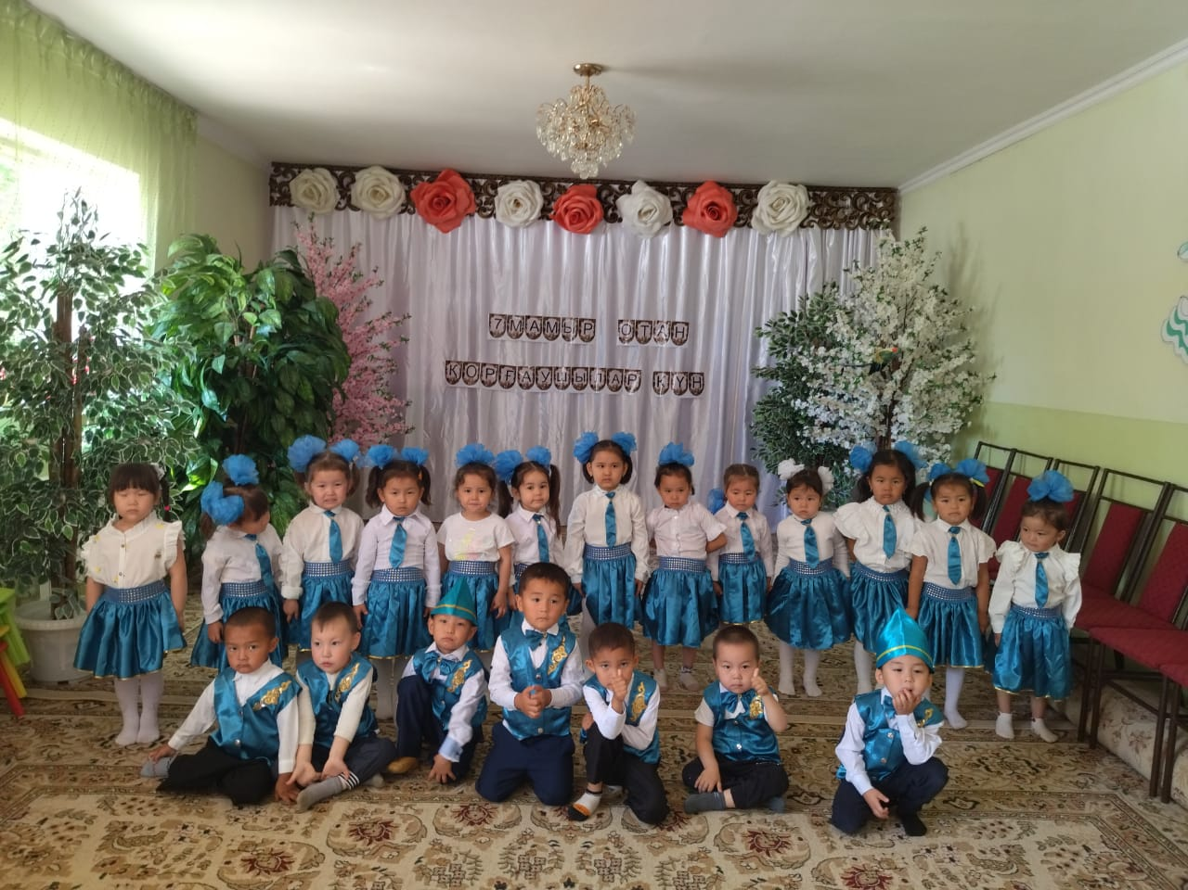

Би: патриоттық би
Жүргізуші: Осымен «7мамаыр Отан қорғаушылар күні» атты мерекелік жарысымыз аяқталды. Аспанымыз ашық болсын, бейбітшілік болсын, еліміз тыныш болсын!Тыңдап көргендеріңіз үшін көп-көп рахмет.

МКҚК №16 «Шағала» балабақшасы
9 – мамырға арналған мерекелік шара

«Біз Отанның сарбазы»

№1 «Балдырған» ересектер тобы

Өткізгендер: Бүтінбаева С С.
Копабаева Г.С
Астана- 2013

Мақсаты: Балаларға 7 – мамыр Отан қорғаушылар күні мерекесін сезіндіру. Ұлы отан соғысының мазмұнын әңгімелеп осы соғыста ерлік көрсеткен барытлардың ерліктерін, жыл сайын жеңіс күнінің мерейлі мерекесін бүкіл халық тойлап отыратынын айтып, жеңіс салтанатын көре алмай кеткен боздақтардың, бүгінде саны азайып қалған майдангерлердің рухына бас ие отырып, балалрды отан қорғауға, Ұлы отан соғысының батырларының ерлік істеріне тағзым етуге батыл да ержүрек болуға үрету. Елін, жерін жаудан қорғай білуге, елінің потриоты болуға тәрбиелеу.

Құрметті: Ата аналар, ұстаздар, балалар 7-мамыр Отан қорғаушылар күнімен және де 9-мамыр жеңіс күнімен құттықтаймыз. «Біз Отанның сарбазы» атты мерекемізді бастауға рұқсат етіңіздер.

Жүргізуші:

Жауынгер біздің саңылақтар
Жауды жеңген солдаттар
Ардақта Отан- ел үшін
Бақытты туған жер үшін
.
Отан үшін мерт болғанды танып біл,
Оларды әсте ұытпайды халық бұл!
Ерлік даңқы ешқашанда өлмейдіді,
Батырлардың жүрегі отбоп жанып тұр!

Жеңіс күні құтты болсын,
Құтты болсын Аталар!
Ұмытпайды ешқашанда
Жауынгерді балалар.
(балалар сап түзеп мәңгі алау жанына сап түзейді)

Ән ұран айтылады.
(басқарушының бұйрығы мен балалар орындарына барады)

Ән:Жаса жайна Қазақстан орындайтын Дильназ

1бала:Тебіренді тауың, желпінді далаң,
Көтерді көкке туларды ғалам.
Жеңістің ұлы күнімен сені,
Құттықтау үшін келіп тұр балаң.

2бала:Жеңіс келді далама,
Жеңіс келді ән болып.
Жеңіс келді қалама,
Келді ауылға сән көрік.
Ән: «Жойылсын соғыс» 1топтың балалары

(Сапқа әкелермен бірге балаларды тұрғызу
әділ қазылар алқасын тағайындау)

1 тапсырма: жалауды тез жеткіз.

2 тапсырма: доппен жарыс
Бала-қолымен
әкелері гимнастикалық таяқшамен өтеді

Ән: Жеңіс күні. 6 топтың балалары

3бала: Көлеңкесі жоқ көңілге күшті
Алтын мамырдың сәулесі түсті.
Дүниеге ұлы жеңіс келді деп,
Көгіне тағы ұшырды құсты.
4бала:Жеңіс-күні бар әлемге әгілі
Көктем шуақ тоғызыншы май күні
Айтшы кане,біздің жеңіс шеруі
Кездейсоқ па көктемге тұс келуі!

3 тапсырма:Құрсаумен
Бала-жыланша құрсауды жүгіріп өтеді
әке-допты екі аяғына қысып құрсаудың ішінен секіріп өтеді

4 тапсырма:Үлкен доппен секіру
Допқа отырып секіру

Ән: «Катюша қыз» 1топтан Дана,6топтан Ясмин орындайды
5 тапсырма: Көздеп лақтыру
Драток арқылы

6 тапсырма:Кім шпшаң доп жинайды
әке-жүгіріп себеттегі допты шашады
бала- сол допты жинайды

Би: 6топтың қыздары

7тапсырма:Кегальбан
Бала-кеглиді көздеп құлату
әке- тени шаригін қасықпен әкелу

8тапсырма: «Арқан тартыс»
әкелермен әкелер

балалармен балалар

Ән: Ақкептер 1топтың балалары
Би: Көк орамал 6топтың балалары

Әділ қазылар алқасы жарыстың бағасын беріп дипломдар береді.

Ән: «Әрқашан күн сөнбесін» барлық топтар хормен

Жүргізуші: Осымен «Біз Отанның сарбазы» атты мерекелік жарысымыз аяқталды. Аспанымыз ашық болсын, бейбітшілік болсын, еліміз тыныш болсын!Тыңдап көргендеріңіз үшін көп-көп рахмет.

